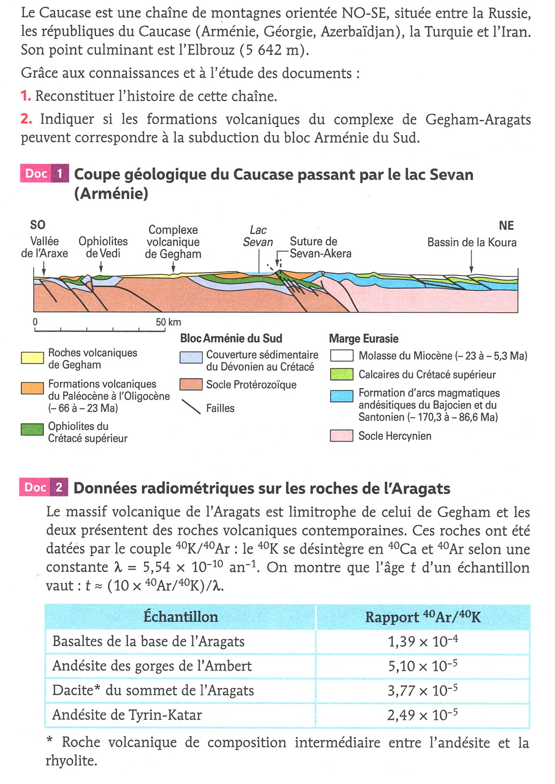
RECONSTITUER L’HISTOIRE DU CAUCASE

